表1给出了能源平衡的条件

表1 能源平衡条件

|  |  |  |
| --- | --- | --- |
|  | 条件1：工作10帆板发电能力 | 条件2：初始帆板发电能力 |
| 能源平衡条件 | 1. 阳照区帆板法线与太阳矢量夹角5°-10°的观测姿态+转动总时间不大于31分钟； 2. 阳照区帆板法线与太阳矢量夹角10°-15°的观测姿态+转动总时间不大于16分钟； 3. 阳照区帆板法线与太阳矢量夹角15°-20°的观测姿态+转动总时间不大于10分钟； 4. 阳照区帆板法线与太阳矢量夹角20°-25°的观测姿态+转动总时间不大于10分钟，则下一轨阳照区的观测和机动必须保证帆板法线对日； 5. 阳照区非观测且非姿态机动保证法线对日 | 1. 阳照区帆板法线与太阳矢量夹角5°-10°的观测姿态+转动总时间不大于48分钟； 2. 阳照区帆板法线与太阳矢量夹角10°-15°的观测姿态+转动总时间不大于30分钟； 3. 阳照区帆板法线与太阳矢量夹角15°-20°的观测姿态+转动总时间不大于17分钟； 4. 阳照区帆板法线与太阳矢量夹角20°-25°的观测姿态+转动总时间不大于10分钟； 5. 阳照区帆板法线与太阳矢量夹角20°-25°的观测姿态+转动总时间10-15分钟，则下一轨阳照区的观测和机动必须保证帆板法线对日； 6. 阳照区非观测且非姿态机动保证法线对日 |
|  |  |

假设每轨时间为92分钟，每轨中阳照区时间为57分钟，阴影区的时间为35分钟，假设设备整体功耗为1J/s，根据该假设与平衡条件1结合，列出能源平衡方程如下，该式子中P为帆板在不同角度下的发电功率，0，1，2，3，4分别对应的0-5°，5-10°，10-15°，15-20°，20-25°。

$\left\{\begin{aligned}P1×31+P0×26=92×1 \\ P2×16+P0×41=92×1 \\ P3×10+P0×47=92×1 \\ P4×10+P0×104=92×1×2\end{aligned}\right.$ 和 $\left\{\begin{aligned}P1=\cos\left(5°\right)×\cos\left(5°\right)×P0 \\ P2=\cos\left(10°\right)×\cos\left(10°\right)×P0 \\ P3=\cos\left(15°\right)×\cos\left(15°\right)×P0 \\ P4=\cos\left(20°\right)×\cos\left(20°\right)×P0\end{aligned}\right.$

根据上述方程可以计算出多种解，选出每一组均能满足平衡的条件，同样结合平衡条件2的方程和上面的类似，如下所示：

$\left\{\begin{aligned}P1×48+P0×9=92×1 \\ P2×30+P0×27=92×1 \\ P3×17+P0×40=92×1 \\ P4×10+P0×47=92×1 \\ P4×15+P0×89=92×1×2\end{aligned}\right.$ 和 $\left\{\begin{aligned}P1=\cos\left(5°\right)×\cos\left(5°\right)×P0 \\ P2=\cos\left(10°\right)×\cos\left(10°\right)×P0 \\ P3=\cos\left(15°\right)×\cos\left(15°\right)×P0 \\ P4=\cos\left(20°\right)×\cos\left(20°\right)×P0\end{aligned}\right.$

根据条件1和条件2计算的功率分见表2。

表2

|  |  |  |
| --- | --- | --- |
|  | 条件1 | 条件2 |
| 0-5°发电功率 | 1.63 | 1.65 |
| 5-10°发电功率 | 1.62 | 1.64 |
| 10-15°发电功率 | 1.58 | 1.60 |
| 15-20°发电功率 | 1.52 | 1.54 |
| 20-25°发电功率 | 1.44 | 1.46 |
| 设施耗电功率 | 1 | 1 |

根据上面的平衡条件分别进行模拟，得到的结果如表3，该表中CMG按照新的条件，其他条件均按照规定的约束条件，没有放开。

表3 两种条件下结果对比

|  |  |  |
| --- | --- | --- |
|  | 条件1 | 条件2 |
| 完成17500平方度用时（年）2 | 10.76 | 10.66 |
| 观测次数（万次） | 58.6 | 58.6 |
| 每次观测位置处平均能源1 | 2872.6 | 3000．1 |
| 10年完成（万平方度）2 | 1.57 | 1.59 |

1 . 单位为J，根据假设，每轨如果92分钟需要消耗能量5520J。

2． 之前同样条件计算完成17500平方度为10.36年，10年完成1.66万平方度，在那个版本中，能源平衡考虑的比较理想，没有考虑完全平衡，只是将阴影区的消耗核算到阳照区，因此结果会好一些。

利用3年的为观测的数据进行统计，全天总共观测550932个天区，将每次不能观测的原因分为以下几种情况，如表4。

表4 影响观测条件

|  |  |
| --- | --- |
| 1 | 指向受太阳影响 |
| 2 | 指向受月亮影响 |
| 3 | 指向受地球影响 |
| 4 | 能源平衡条件限制 |
| 5 | CMG条件限制 |
| 6 | 阳照区帆板限定法线与太阳夹角25° |
| 7 | 超过覆盖次数 |
| 8 | 观测中进入SAA区域 |

图1 为在阳照区表4中条件对不能观测的区域影响进行统计，从该图中可以看出情况6（阳照区帆板限定法线与太阳夹角25°）所占比例最大，这是由于帆板法线与太阳指向限定在25°以内，限制了很大的观测区域，正是由于有这条限制所以在区域内判断被太阳遮挡的情况为0；其次影响最大的是地球对指向的遮挡，占到了所有指向的21.8%，如果在帆板限定的观测范围内，这一比例占到了79%；能源平和CMG条件影响指向的选择分别占到了0.12%和0.97%，所占的比例比较小，但是如果在帆板限定的观测范围内，CMG的影响比例占到3.5%，能源平衡比例占到0.4%。

图2为在阴影区表4中条件对不能观测的区域影响进行统计，从该图可以看出，依然是地球对指向的遮挡所占比例最大，达到了38.83%（实际上这个比例应该更高，但是所做的统计跟判断条件的先后顺序是有一定关系的，也就是说一个天区不能观测实际上可以受到几个条件制约，但是由于判断的先后顺序使其归到其中的某一条件）；由于阴影区观测的范围增大，大角度转动的选择机会较多，这样会导致两个条件的比例增大，首先是CMG影响条件所占比例，这是受到大角度机动直接影响的，其次是SAA的区域，由于转动时间过长，会增加观测过程中进入SAA区域的机会。

从该结果上可以看出，地气光对指向的影响最大，在阳照区和阴影区都占有很大的比例；由于帆板和太阳位置的固定减少了太阳对观测指向的影响，这些遮挡因素的比例关系和统计中判断先后也有很大的关系；但是能源平衡和CMG条件所占比例和判断的先后顺序不大，从结果上看CMG的影响要高于能源平衡条件影响，而能源平衡对观测影响比例很小，从这方面看对于能源平衡条件改变使得结果变化很小这一现象也是合理的。

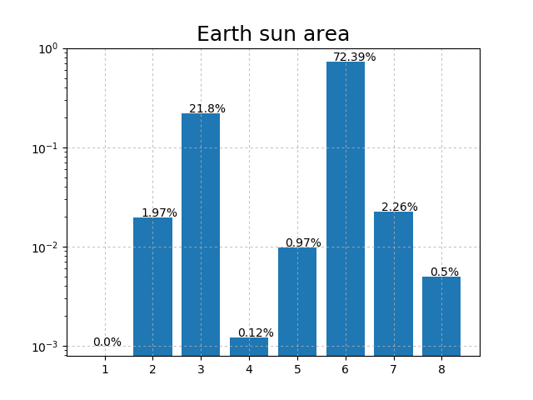

图1 阳照区各个影响条件所占比例

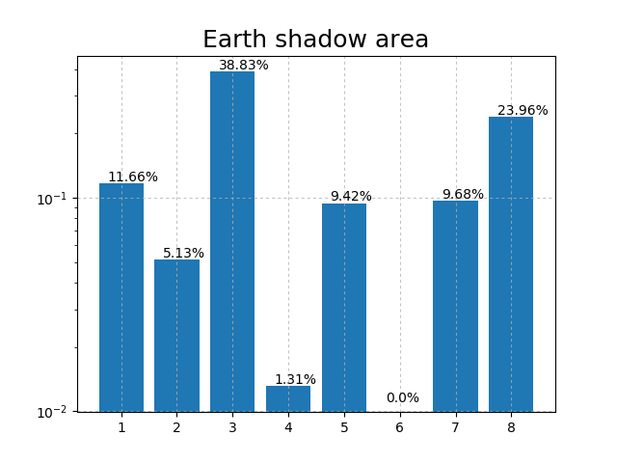

图2阴影区区各个影响条件所占比例